DAFTAR PUSTAKA
Amrina, Mudinillah, A., & Hafiz, A. (2021). Pemanfaatan Aplikasi Canva pada Pembelajaran Kitabah di SMPIT Brilliant Batusangkar Kelas 7. Jurnal Pendidikan Bahasa Arab. 3. 90–105.
Arief Bakhtiar.(2016). Faal Paru Statis. Jurnal Respirasi JR, Vol. 2, No. 3, h. 91. Arjani, L. M., Subagia, I. W., & Sarini, P. (2020). Implementasi Kurikulum 2013 dan Faktor yang Memengaruhi Pembelajaran IPA Kelas VII SMP Negeri 4 Kubutambahan Tahun Ajaran 2018/2019. Jurnal Pendidikan dan Pembelajaran Sains Indonesia (JPPSI), 3(1), 21-30.
Azqiyya, M. R., Badruzzaman, N., & MF, D. S. Z. (2023). Pengembangan Media Pembelajaran Animasi Berbasis Canva Pelajaran IPA Bentuk Tubuh Hewan dan Fungsinya. Tematik: Jurnal Penelitian Pendidikan Dasar, 2(1), 103-108.
Candra Dewi, N. M. L., & Negara, I. G. A. O. (2021). Meningkatkan Semangat Belajar Siswa Melalui Video Animasi IPA Materi Sistem Pernapasan Kelas V. Jurnal Edutech Undiksha, 9(1), 122–130.
Chumairah, L., & Nurmairina, N. (2024). Pengembangan Media Pembelajaran IPS Berbasis Multimedia Interaktif Sebagai Inovasi Pembelajaran Bagi Siswa SD. Cybernetics: Journal Educational Research and Social Studies,
Dalizah, N., & Napitupulu, S. (2024). Pengembangan Media Pembelajaran Berbantuan Aplikasi Canva pada Tema Indahnya Keragaman di Negeriku Kelas IV SD. Jurnal Cakrawala Ilmiah, 3(11), 3285-3294.
Daryanto. (2020). Media Pembelajaran Peranannya Sangat Penting dalam Mencapai Tujuan Pembelajaran. Gava Media.
Deriyan, L. F. (2022). Pengembangan media video pembelajaran IPA dengan Capcut Kelas V SD. Jurnal Penelitian Pendidikan MIPA, 7(1), 1-10.
Dwipayana, P. A. P., Redhana, I. W., & Juniartina, P. P. (2020). Analisis Kebutuhan Pengembangan Multimedia Interaktif Berbasis Konteks Budaya Lokal Pembelajaran IPA SMP. Jurnal Pendidikan dan Pembelajaran Sains Indonesia. 3(1). 49–60
Frikas, S. A., Nurdin, K., Yamin, M., Nasruddin, H., Alauddin, A., & Hamdany, M. Z. (2024). Pengembangan Media Video Animasi Berbantuan Aplikasi Canva Materi Adab Kepada Sesama Manusia Kelas IX MTsN Kota Palopo. Jurnal Pendidikan Refleksi, 12(4), 275-286.
Gita P. P., dan Zulherman. (2021). Pengembangan Media Video Animasi Berbasis Aplikasi Canva untuk Meningkatkan Motivasi dan Prestasi Belajar Siswa. Jurnal Basicedu.vol. 5. no. 4.
Hadi, S. (2017). Efektivitas Penggunaan Video Sebagai Media. Jurnal Basicedu.
Hafizah, S. (2020). Penggunaan dan Pengembangan Video dalam Pembelajaran Fisika. Jurnal Pendidikan Fisika.
Hamid, M. A., Ramadhani, R., Juliana, M., Safitri, M., & Munsarif, M. (2020). Media Pembelajaran. Yayasan Kita Menulis
Hapsari, G. P. P., & Zulherman, Z. (2021). Pengembangan media video animasi berbasis aplikasi canva untuk meningkatkan motivasi dan prestasi belajar siswa. Jurnal basicedu, 5(4), 2384-2394.
Hasibuan, M. F. R., & Hidayat, H. (2022). Pengembangan Media Video Animasi Pembelajaran IPS Materi Globalisasi. Pedagogi: Jurnal Ilmiah Pendidikan, 8(1), 74-80.
Ichsan, I. Z., Dewi, A. K., Hermawati, F. M., & Iriani, E. (2018). Pembelajaran IPA dan Lingkungan: Analisis Kebutuhan Media Pembelajaran pada SD, SMP, SMA di Tambun Selatan, Bekasi. JIPVA (Jurnal Pendidikan IPA Veteran), 2(2), 131.
Kurniawan, D., Kuswandi, D., & Husna, A. (2018). Pengembangan Media Video Pembelajaran IPA Materi Sifat dan Perubahan Wujud Benda Kelas IV SDN Merjosari 5 Malang. JINOTEP (Jurnal Inovasi dan Teknologi Pembelajaran) 4(2),119-125
Kurniawati, Y. (2019). Metode Penelitian Pendidikan, Bidang Ilmu Pendidikan Kimia. Cahaya Firdaus.
Landong. (2023). Media Pembelajaran. Jejak Pustaka: Yogyakarta
Larochelle, Marie, etc. (1998). Constructivism and education. Cambridge University Press : New York
Lestari, Putri Ayunia, et al. (2022).Pelatihan Media Pembelajaran Digital Berbasis Canva bagi Guru di SDN 9 Nagrikaler Purwakarta. Indonesian Journal of Community Services in Engineering & Education (IJOCSEE)
Melisa, A. D., & Fadlan, M. N. (2023). Pengembangan video animasi berbantuan doratoon pada tema makanan sehat di kelas V sekolah dasar. EDUKASIA: Jurnal Pendidikan dan Pembelajaran, 4(2), 901-908.
Naibaho, R. A. (2022). Pengembangan Media Video Pembelajaran Berbasis Canva Dengan Model Artikulasi Pada Tema Perkembangan Teknologi. Jurnal Pendidikan dan Pembelajaran Terpadu, 4(2), 140-151.
Nisa, R. (2022). Pengembangan Media Video Animasi Berbasis Aplikasi Inshot Menggunakan Model PBL Pembelajaran Tematik Tema Indahnya Keragaman di Negeriku. Edu Global: Jurnal Penelitian Pendidikan.
Nurrita, T. (2019). Development of circle learning media to improve student learning outcomes. Journal of Physics: Conference Series.
Pakpahan, A. F., Ardiana, D. P. Y., Simarmata, J., Mansyur, M. Z., Purba, L. lli B., Chamidah, D., Jamaludin, F. J. K., & Iskandar, A. (2020). Pengembangan Media Pembelajaran. Yayasan Kita Menulis.
Panggabean, D. D., Ramadhani, I., & Irfandi. (2020). Pembuatan media video pembelajaran fisika SMA dengan whiteboard animation [sumber elektronis]. CV. Media Sains Indonesia
Pelangi, G. (2020). Pemanfaatan Aplikasi Canva Sebagai Media Pembelajaran Bahasa dan Sastra Indonesia Jenjang SMA/MA. Jurnal Sasindo Unpam.
Prabowo, E. E. (2022). Pengembangan Modul Interaktif Sebagai Sumber Belajar Ilmu Pengetahuan Alam Kelas V Materi Sistem Pernapasan Manusia. Jurnal Pendidikan dan Konseling (JPDK), 4(6), 6334-6344.
Purnamasari, S. (2020). Pengembangan Praktikum IPA Terpadu TipeWebbed untuk Meningkatkan Keterampilan Proses Sains. Pancasakti Science Education Journal, 5(2), 8–15.
Rahmatullah, Inanna, & Ampa, A. T. (2020). Media Pembelajaran Audio Visual Berbasis Aplikasi Canva. Jurnal Pendidikan Ekonomi Undiksha.
Rahmawati, Farida, and Idam R. W. Atmojo. (2021). Analisis Media Digital Video Pembelajaran Abad 21 Menggunakan Aplikasi Canva pada Pembelajaran IPA. Jurnal Basicedu, vol. 5, no. 6.pp. 6271-6279.
Ramli, M. (2022). Media Teknlogi Pembelajaran. In IAIN Antasari Press.
Raynanda, Z., & Kadir, D. (2024). Pengembangan Media Video Animasi Berbasis Doratoon Materi Komposisi dan Dekomposisi Bangun Datar Kelas IV SD IT Darussalam Deli Tua. Pendas: Jurnal Ilmiah Pendidikan Dasar.
Riyana, C. (2019). Pedoman Pengembangan Media Video. P3AI UPI.
Sanjaya, W. (2020). Media Komunikasi Pembelajaran. Kencana Prenada Media Group.
Saputri, F. E., Annisa, M., & Kusnandi, D. (2019). Pengembangan Media Pembelajaran IPA Menggunakan Augmented Reality (ar) Berbasis Android pada Siswa Kelas III SDN 015 Tarakan. Widyagogik: Jurnal Pendidikan dan Pembelajaran Sekolah Dasar, 6(1), 57-72
Sholeh, M., Rachmawati, R. Y., & Susanti, E. (2020). Penggunaan Aplikasi Canva Untuk Membuat Konten Gambar Pada Media Sosial Sebagai Upaya Mempromosikan Hasil Produk Ukm. SELAPARANG Jurnal Pengabdian Masyarakat Berkemajuan, 4(1), 430.
Sugiyono. (2019). Metodelogi Penelitian Kuantitatif dan Kualitatif dan R&D.Bandung: Alfabeta.
Suminarsih. (2021). Video Pembelajaran Asyik Murid Fantastik. Yayasan Lembaga Gumun Indonesia.
Tanjung, R. E., & Faiza, D. (2019). Canva Sebagai Media Pembelajaran Pada Mata Pelajaran Dasar Listrik dan Elektronika. Jurnal Vokasional Teknik Elektronika dan Informatika, 7(2).
Tiara, D. (2023). Pengembangan Media Pembelajaran Interaktif Berbentuk Video Animasi Berbantuan Aplikasi Filmora Pada Pembelajaran Pecahan Siswa Kelas V Sekolah Dasar. ALFIHRIS: Jurnal Inspirasi Pendidikan, 1(4).
Triningsih, D. E., Karangploso, S. M. P. N., & Malang, K. (2021). Penerapan Aplikasi Canva Untuk Meningkatkan Kemampuan Menyajikan Teks Tanggapan Kritis Melalui Pembelajaran Berbasis Proyek. 15(1), 128–144.
Wenda, D. D. N. (2016). Pengembangan Bahan Ajar Multimedia Untuk Pembelajaran IPA SD. Elementary School: Jurnal Pendidikan dan Pembelajaran Ke-SD-An, 3(1), 39–50.
Wisada, P. D., Sudarma, I. K., & S, A. I. W. I. Y. (2019). Pengembangan Media Video Pembelajaran Berorientasi Pendidikan Karakter. Journal of Education Technology, 3(20), 140–146
Yudiyanto, Y., Hakim, N., Hayati, D. K., & Carolina, H. S. (2020).Pengembangan Video Pembelajaran IPA Terpadu pada Tema Konservasi Gajah Berkarakter Peduli Lingkungan. Journal of Natural Science and Integration, 3(2), 187.
Yusuf, M. F., Toenlioe, A. J., & Wedi, A. (2017). Pengembangan Multimedia Pembelajaran Interaktif IPA Materi Atmosfer Bumi Kelas VIII SMPN 3 Tulungagung. Edcomtech Jurnal Kajian Teknologi Pendidikan, 2(1), 37-41.
Zulfadewina, Z., Sucipto, A., Iba, K., & Zulherman, Z. (2020). Development of Adobe Flash CS6 Multimedia-Based Learning Media on Science Subjects Animal Breeding Materials. Jurnal Basicedu, 4(4), 1308–1314.

MODUL AJAR KURIKULUM MERDEKA
IPAS SD KELAS 4
MODUL AJAR KURIKULUM MERDEKA
KELAS IV SD NEGERI 104266 PEMATANG SIJONAM
INFORMASI UMUM PERANGKAT AJAR
Satuan Pendidikan | : SD Negeri 104266 Pematang Sijonam
Jenjang/Fase | : SD/B
Kelas/Semester | : IV/Genap
Alokasi Waktu | : 2 JP
Muatan Pembelajaran | : IPAS
Bab | : 5
Topik | : Topik B.Daerahku dan Kekayaan Alamnya
CAPAIAN PEMELAJARAN
Siswa dapat mengidentifikasi keanekaragaman budaya/kearifan lokal sebagai dampak kenampakan alam yang berbeda
TUJUAN PEMBELAJARAN
- Peserta didik mampu memahami keanekaragaman hayati dan budaya di Indonesia dan sekitarnya
- Peserta didik mampu menjabarkan perbedaan keanekaragaman hayati dan budaya yang ada di Indonesia dan sekitarnya
- Peserta didik mampu mengolerasikan pengaruh geografis terhadap keanekaragaman hayati dan budaya yang ada di Indonesia dan sekitarnya
PROPIL PELAJAR PANCASILA
- Beriman, bertakwa kepada Tuhan Yang Maha Esa dan berakhlak mulia
- Berkebhinekaan global
- Gotong royong
- 4.Mandiri
- Kreatif
- Bernalar kritis
SARANA PRASARANA
Media : Laptop, LCD Proyektor, video animasi pembelajaran berbantuan canva
Alat : alat tulis, buku tulis
Lingkungan belajar : lingkungan sekolah
Bahan Ajar : Buku paket IPAS kelas IV bab 5, dan artikel mengenai kabupaten serdang Bedagai

PERSIAPAN SEBELUM PEMBELAJARAN
- Pada pertemuan sebelumnya, murid telah mengerjakan Soal Pretest
- Hasilnya digunakan sebagai bahan pertimbangan dalam perencanaan Media video Animasi berbantuan canva materi Daerahku dan kekayaan Alamnya sesuai kebutuhan.
- Guru dapat menambahkan isi materi yang sesuai dengan daerah nya
- Guru menampilkan Media video animasi tersebut di lokasi yang sudah guru pilih sebelumnya yaitu di dalam kelas.
TARGET PESERTA DIDIK
Peserta didik SD 104266 Pematang Sijonam Sebayak 20 Siswa
METODE PEMBELAJARAN
1. Inkuiri
2. Diskusi
3. Demontrasi
MODA PEMBELAJARAN
Tatap Muka
PENDEKATAN PEMBELAJARAN
Pendekatan Kontekstual
SUMBER BELAJAR DAN MEDIA PEMBELAJARAN
- Video Animasi Berbantuan canva
- Pretest
- Posttes
- Buku
- Lingkugan Sekitar
- Ahmadian, I. L. H. A. M. (2021). Produktivitas Budidaya Sistem Mina Padi Untuk Meningkatkan Ketahanan Pangan. Jurnal Akuatek, 2(1), 1-6. (https://jurnal.unpad.ac.id/akuatek/article/view/33647)
Amalia Fitri, dkk (2021). Ilmu Pengetahuan Alam dan Sosial untuk Kelas IV SD. Kemendikbud:Jakarta
BAGOES, A. S. (2024). PERAN KELOMPOK TANI DALAM MENINGKATKAN PRODUKSI USAHATANI PADI SAWAH DI DESA SEI NAGALAWAN KECAMATAN PERBAUNGAN KABUPATEN SERDANG BEDAGAI (Doctoral dissertation, Universitas Malikussaleh). (https://rama.unimal.ac.id/id/eprint/1552/)
Buaq, D., & Lorensius, L. (2022). Internalization of Pancasila Values in Catholic Schools: Efforts to Strengthen National Commitment. Educationist: Journal of Educational and Cultural Studies, 1(1), 47-59. (https://jurnal.litnuspublisher.com/index.php/jecs/article/view/5)
https://dpmptsp.serdangbedagaikab.go.id/gambaran-umum-instansi
https://serdangbedagaikab.go.id/public/deploy/pdf/26_lppd_2023.pdf
Indonesia. (2024). Badan Pusat Statistik Indonesia. Https://Bps.Go.Id
Siregar, W. A., Hardinata, R. S., & Novelan, M. S. (2022). Perancangan Sistem Informasi Lokasi Pariwisata Kabupaten Serdang Bedagai Berbasis Android Menggunakan Metode User Centered Design (UCD). Jurnal Darma Agung, 30(1), 459-468. (http://jurnal.darmaagung.ac.id/index.php/jurnaluda/article/view/2227)
KOMPENEN INTI
1. Mengidentifikasi kekayaan alam yang ada di Indonesia dan daerah tempat tinggal
2. Mengkorelasikan pengaruh geografis derah tempat tinggal dan kekayaan alamnya
3. Cara bijak memanfaatkan kekayan alam di daerah tempat tinggal
PERTAYAAN PEMANTIK
- Apa saja kekayaan alam di daerah tempat tinggalku?
- Bagaimana pengaruh geografis daerah tempat tinggalku terhadap kekayaan alamnya?
- Bagaimana cara bijak untuk memanfaatkan kekayaan alam di daerah tempat tinggalku?
URUTAN KEGIATAN PEMBELAJARAN
Kegiatan Awal
- Guru mengucapkan salam dan dilanjutkan dengan doa.
- Setelah selesai berdoa, guru menyapa peserta didik dan meminta mereka melihat kanan kiri mereka untuk mengecek kehadiran teman-teman mereka dan mencatat kehadiran di buku absensi.
- Guru meminta peserta didik untuk menggambarkan perasaannya pada media perasaan yang telah disiapkan oleh guru
- Sebelum melaksanakan pembelajaran peserta didik dan guru mengulas Kembali kesepakatan kelas
- Guru mengajak peserta didik untuk latihan bernapas dengan berkesadaran penuh (mindfulness) mengambil jeda secara fisik dan mental dengan latihan STOP
Kegiatan Inti
- Guru bertanya kepada siswa dengan pertayaan pemantik
- Siswa menjawab pertanyaan guru
- Guru menyampaikan materi pembelajaran hari ini, lalu meminta siswa untuk mengamati video animasi "Daerahku dan Kekayaan Alamnya"
- Siswa mencermati video animasi "Daerahku dan Kekayaan Alamnya"
- Dari apa yang telah disajikan di dalam video, guru mengajak peserta didik untuk bertanya jawab
- Apa yang dimaksud sumber daya alam?
- Sumber daya alam dibagi menjadi berapa?
- Apa saja manfaat sumber daya alam?
- Apa saja sumber daya alam yang berada di kabupaten Bima dan terkhususnya kabupaten serdang bedagai
- Siswa menjawab pertanyaan guru
- Setelah tanya jawab selesai, guru memberi pengarahan pada peserta didik bahwa setelah ini mereka akan mengerjakan Lembar soal posttes
- Peserta didik mendengarkan penjelasan guru tentang alur Pengerjaan posttes
Petunjuk Pengisian posttes
- Pilih satu jawaban yang paling benar
- Perhatikan soal dengan teliti
- Silang jawaban yang di pilih
- Siswa mengerjakan postes yang di berikan guru
- Setelah pengerjaan selesai guru bertanya kembali siswa
- Lalu siswa menjawab pertanyaan dari guru
- Guru menyimpulkan pembelajaran
Kegiatan Penutup
- Guru menginformasikan pada peserta didik tentang kegiatan yang akandilakukan di pertemuan berikutnya
- Peserta didik mendengarkan informasi yang disampaikan guru tentang materi pelajaran pertemuan selanjutnya
- Guru mengajak peserta didik berdoa bersama dan mengucap salam

ASESMEN
Penilaian Pengetahuan
Daftar Pustaka
Ahmadian, I. L. H. A. M. (2021). Produktivitas Budidaya Sistem Mina Padi Untuk Meningkatkan Ketahanan Pangan. Jurnal Akuatek, 2(1), 1-6. (https://jurnal.unpad.ac.id/akuatek/article/view/33647)
Amalia Fitri, dkk (2021). Ilmu Pengetahuan Alam dan Sosial untuk Kelas IV SD. Kemendikbud:Jakarta
BAGOES, A. S. (2024). PERAN KELOMPOK TANI DALAM MENINGKATKAN PRODUKSI USAHATANI PADI SAWAH DI DESA SEI NAGALAWAN KECAMATAN PERBAUNGAN KABUPATEN SERDANG BEDAGAI (Doctoral dissertation, Universitas Malikussaleh). (https://rama.unimal.ac.id/id/eprint/1552/)
Buaq, D., & Lorensius, L. (2022). Internalization of Pancasila Values in Catholic Schools: Efforts to Strengthen National Commitment. Educationist: Journal of Educational and Cultural Studies, 1(1), 47-59. (https://jurnal.litnuspublisher.com/index.php/jecs/article/view/5)
https://dpmptsp.serdangbedagaikab.go.id/gambaran-umum-instansi
https://serdangbedagaikab.go.id/public/deploy/pdf/26_lppd_2023.pdf
Indonesia. (2024). Badan Pusat Statistik Indonesia. Https://Bps.Go.Id
Siregar, W. A., Hardinata, R. S., & Novelan, M. S. (2022). Perancangan Sistem Informasi Lokasi Pariwisata Kabupaten Serdang Bedagai Berbasis Android Menggunakan Metode User Centered Design (UCD). Jurnal Darma Agung, 30(1), 459-468. (http://jurnal.darmaagung.ac.id/index.php/jurnaluda/article/view/2227)

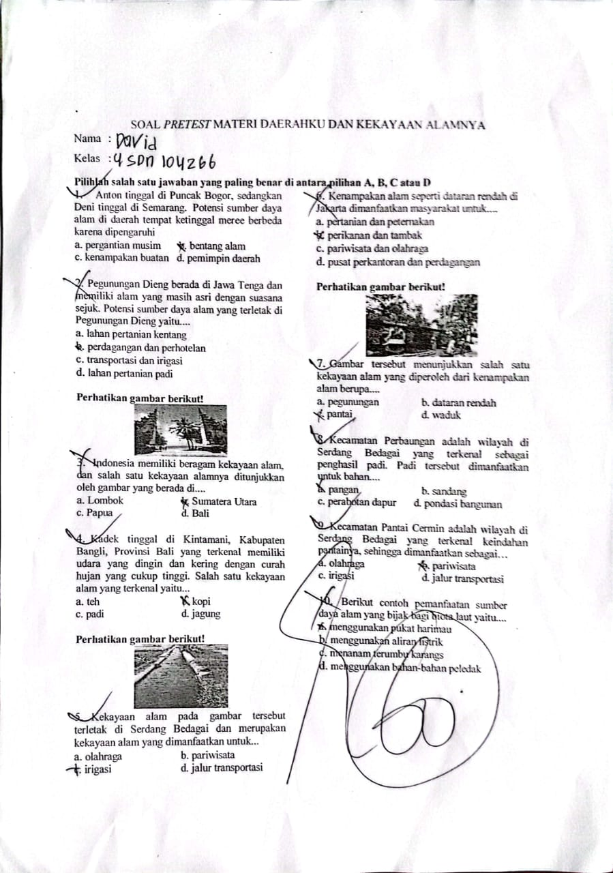

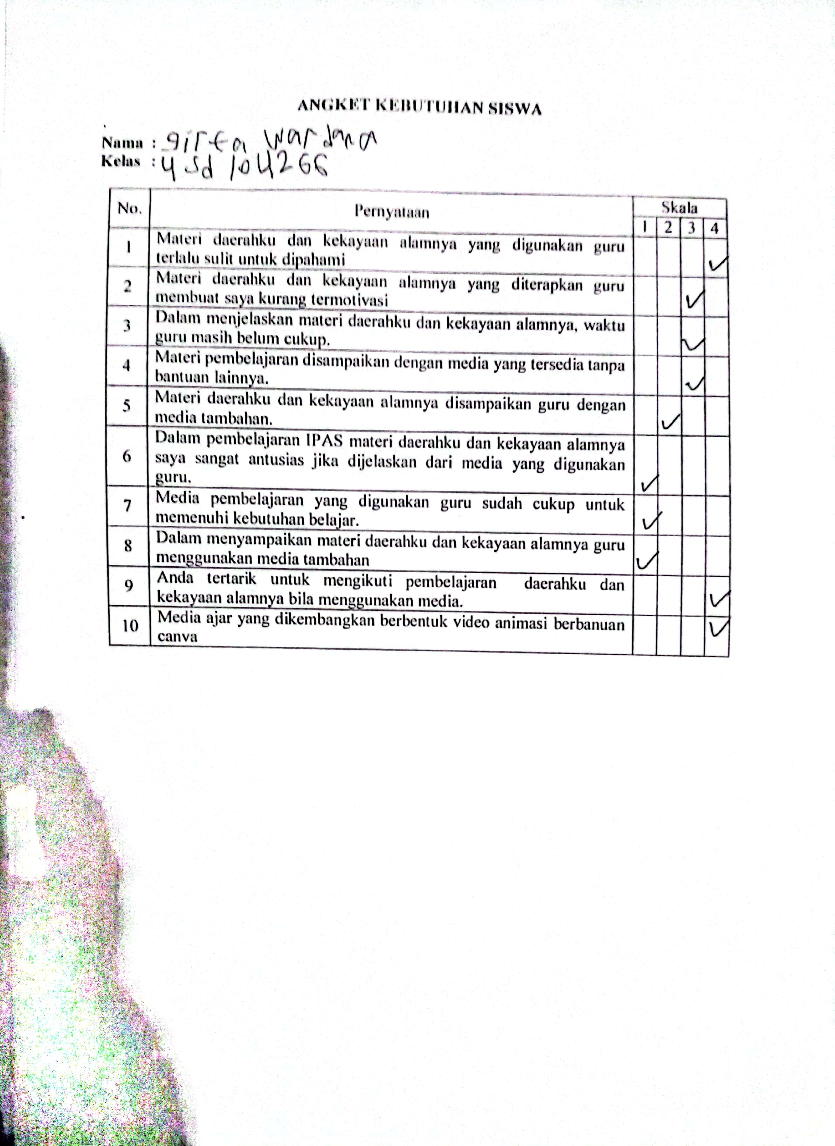

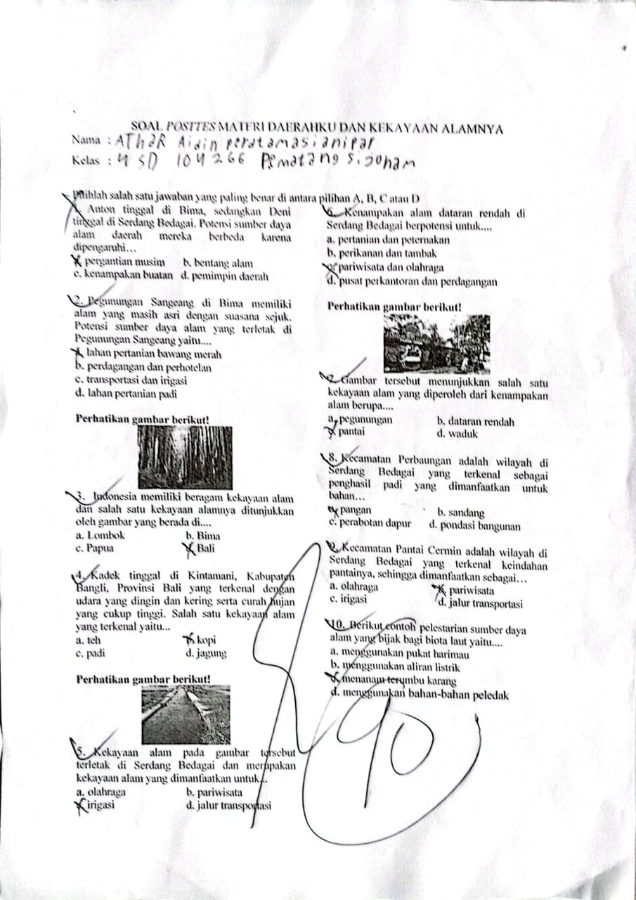

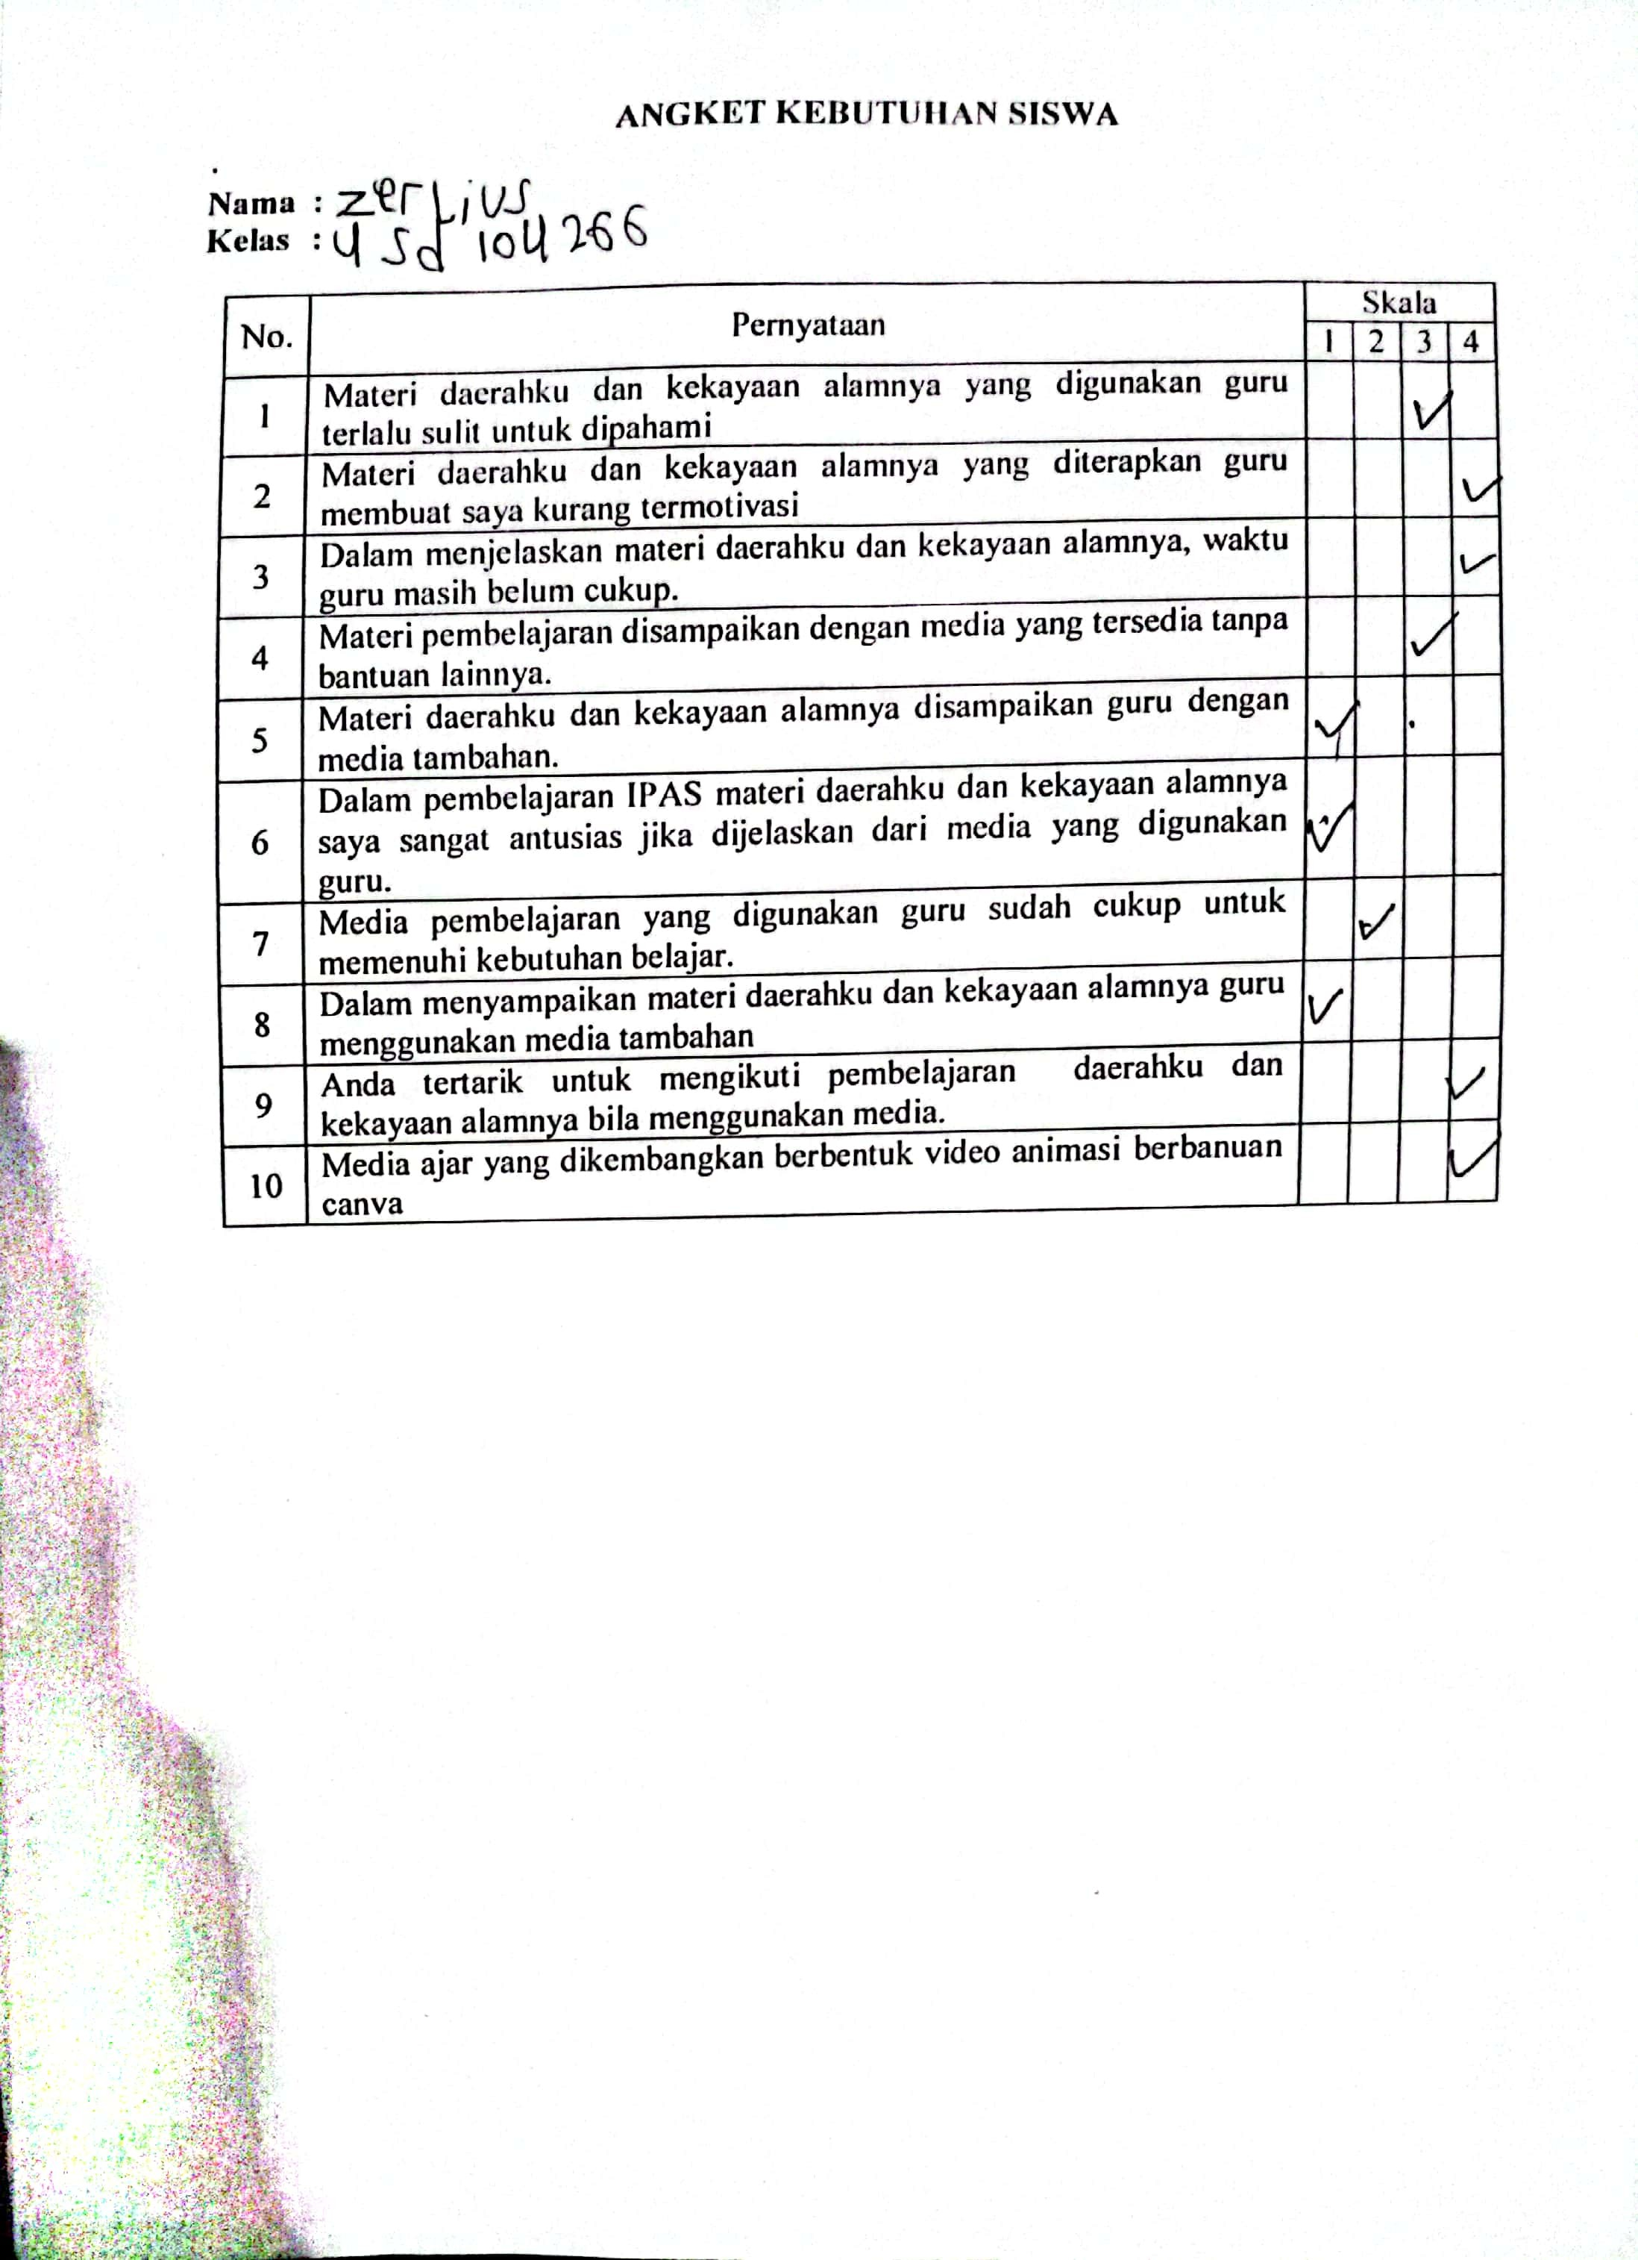

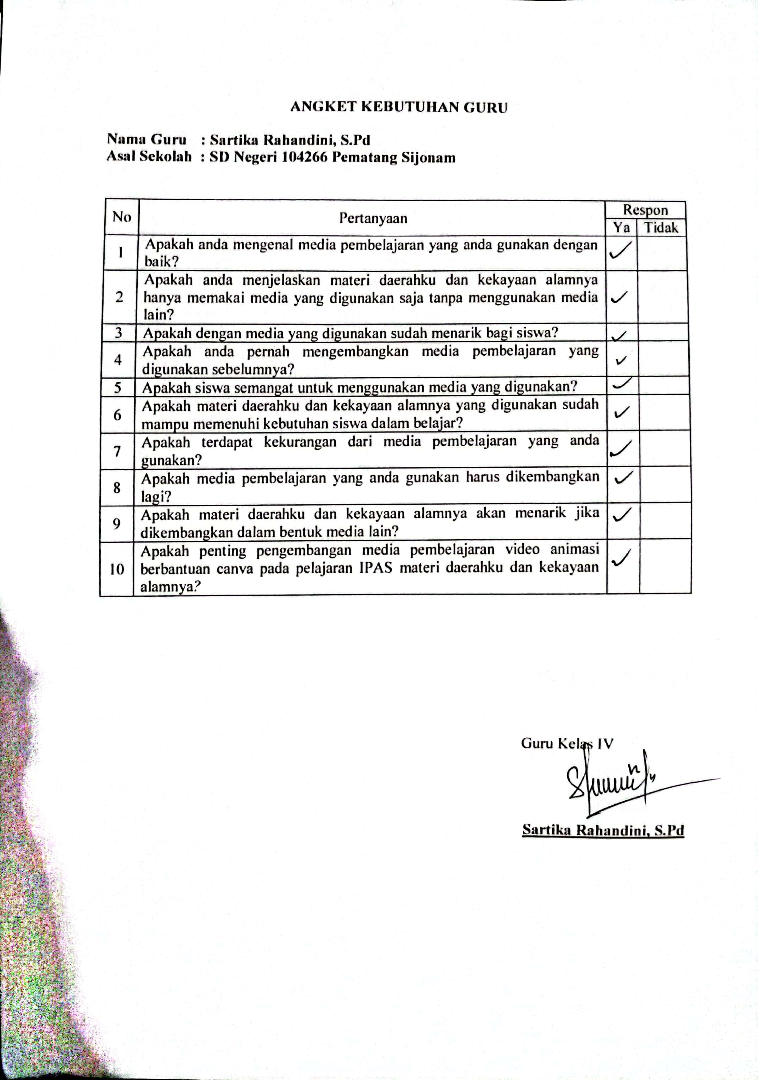

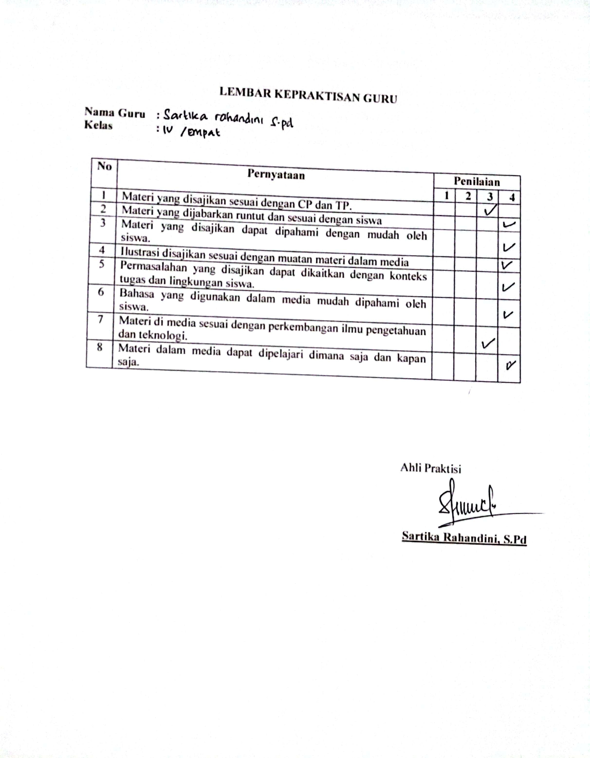

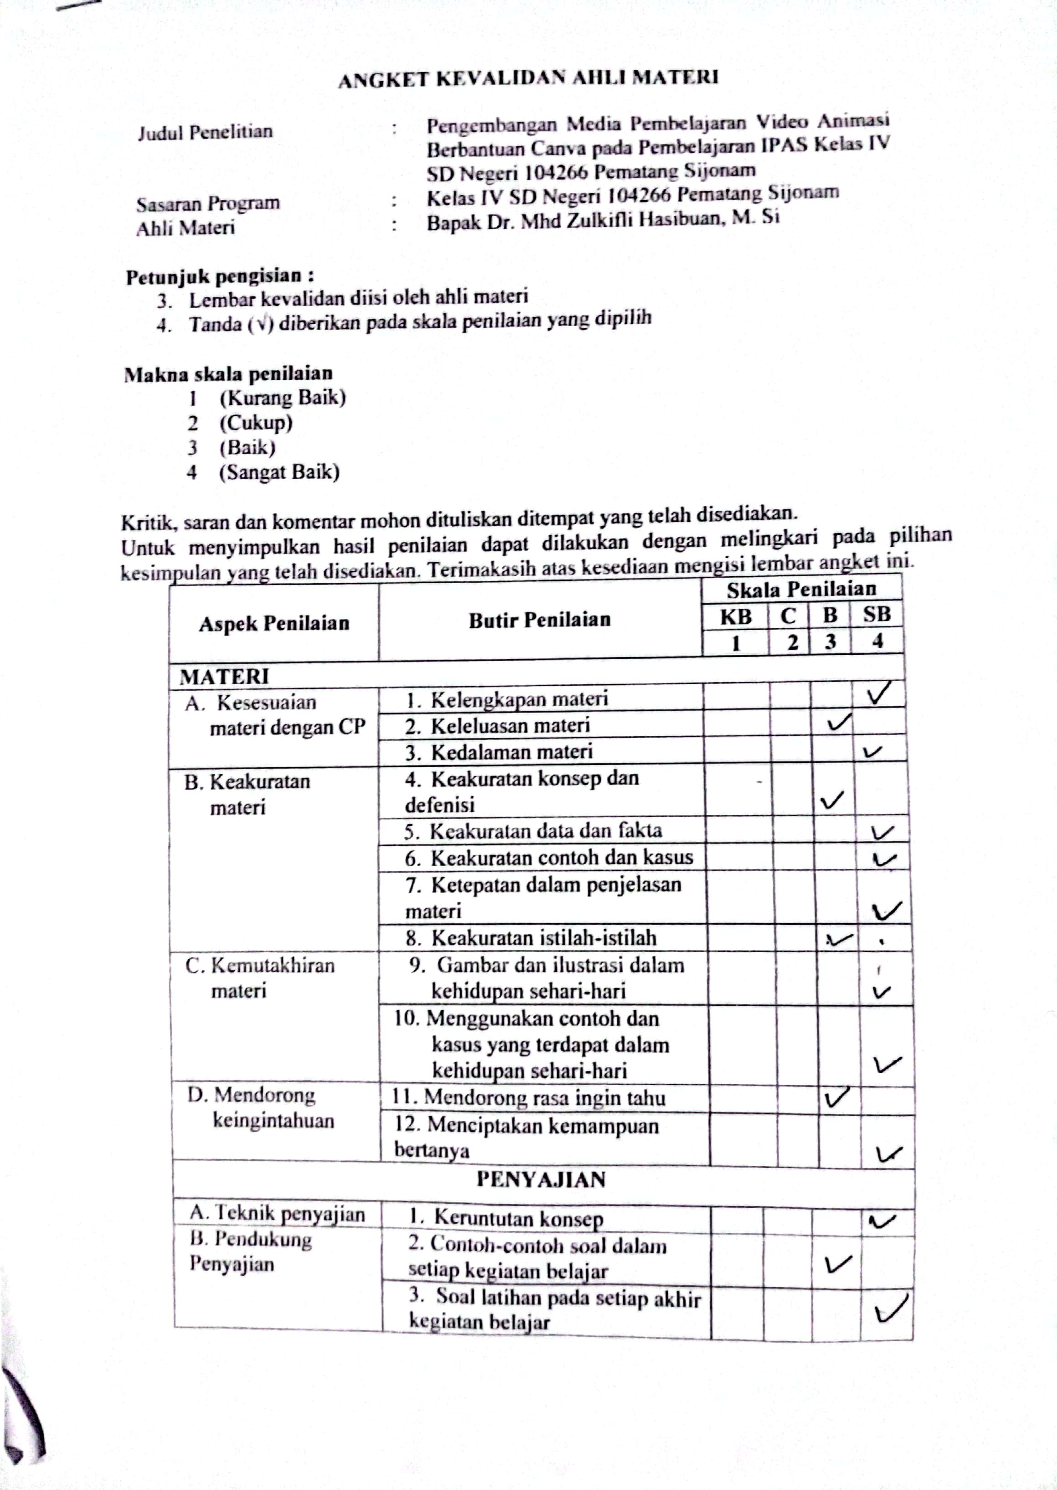

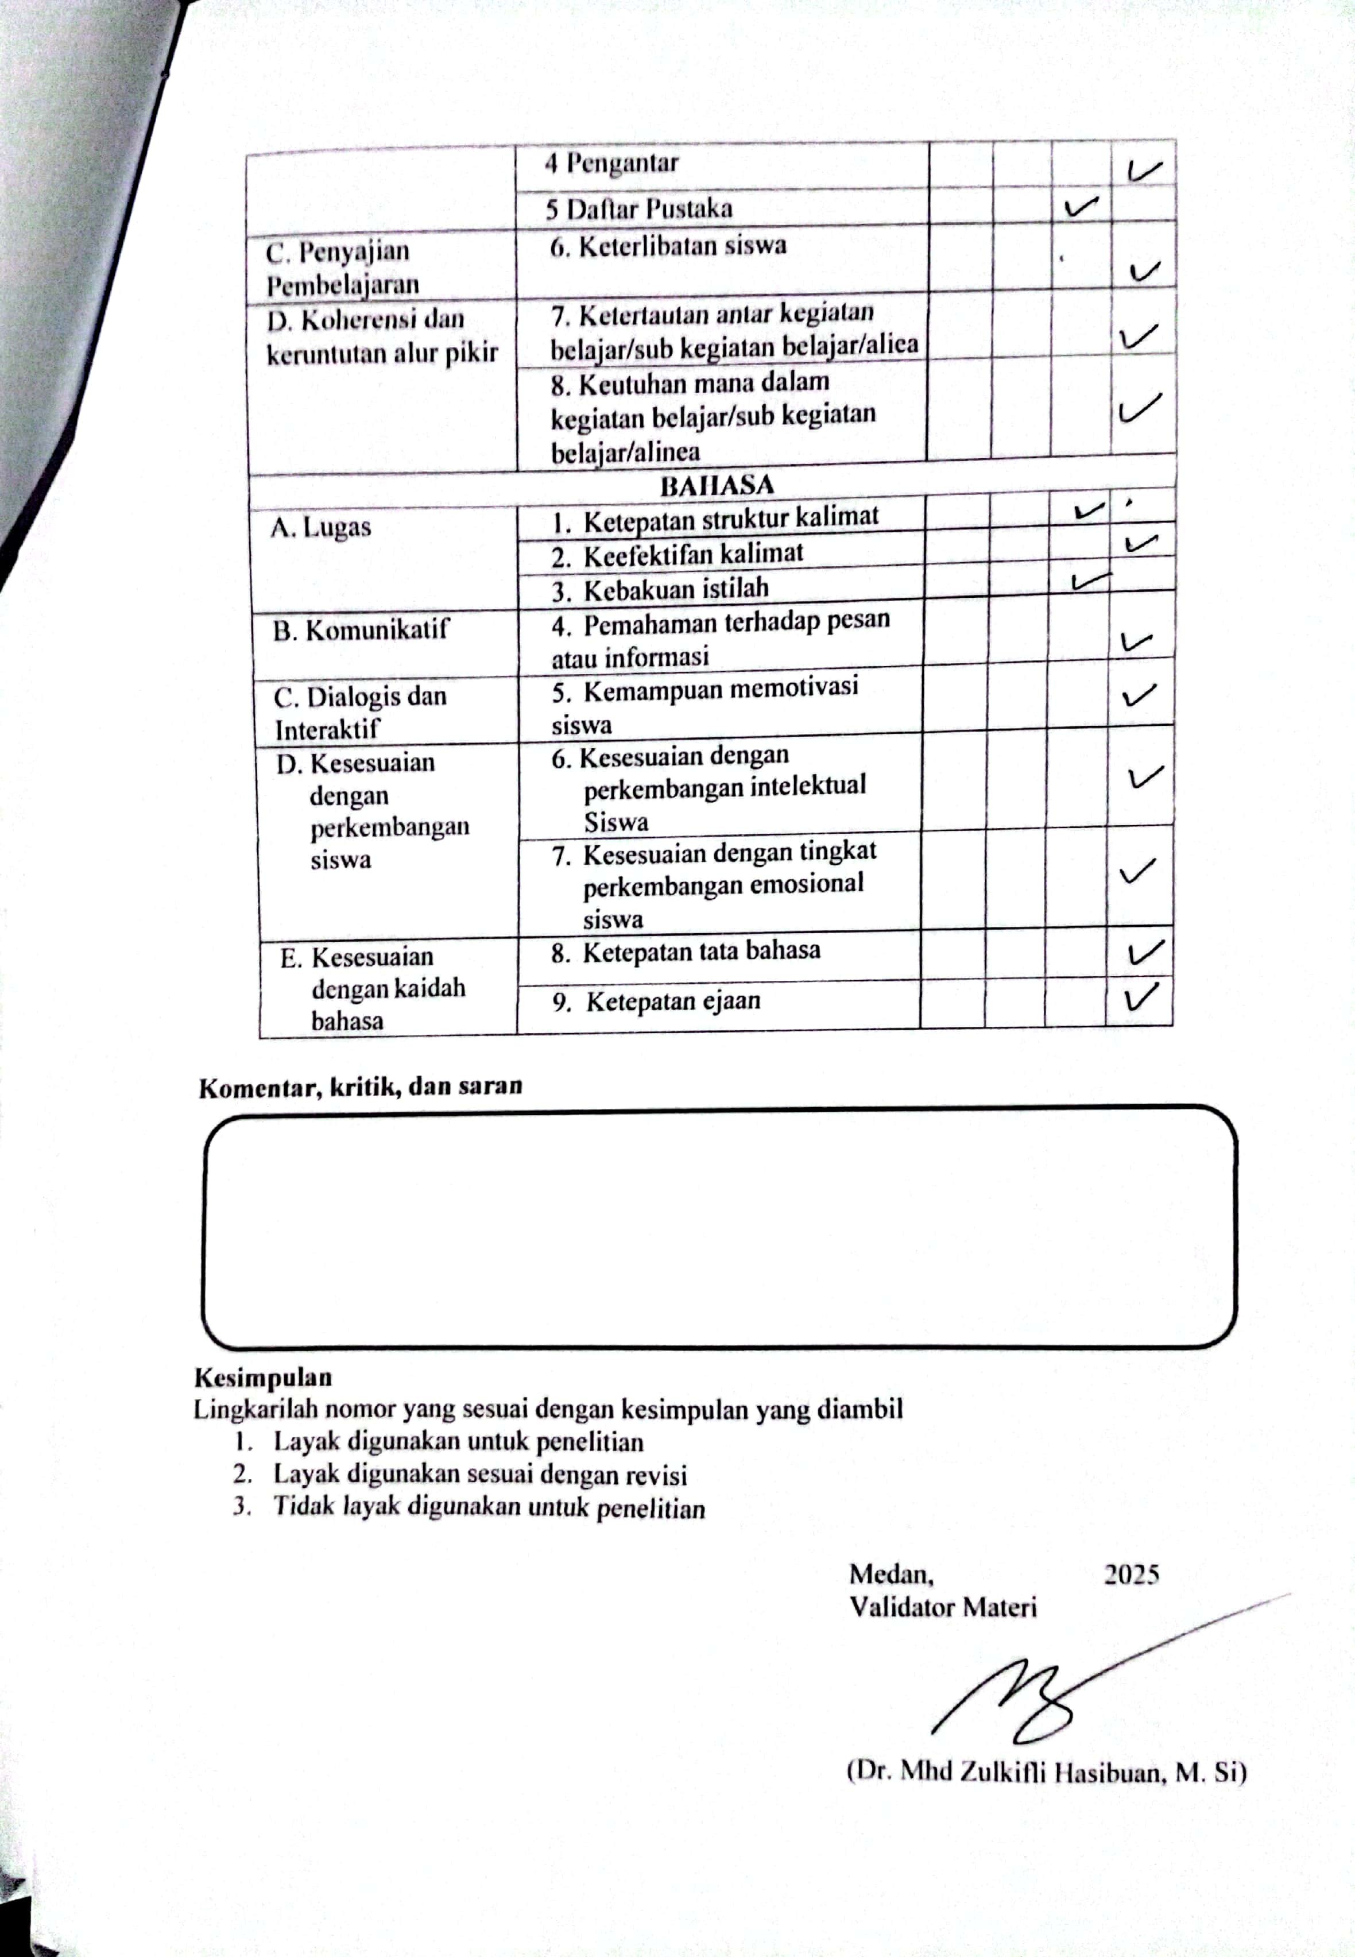

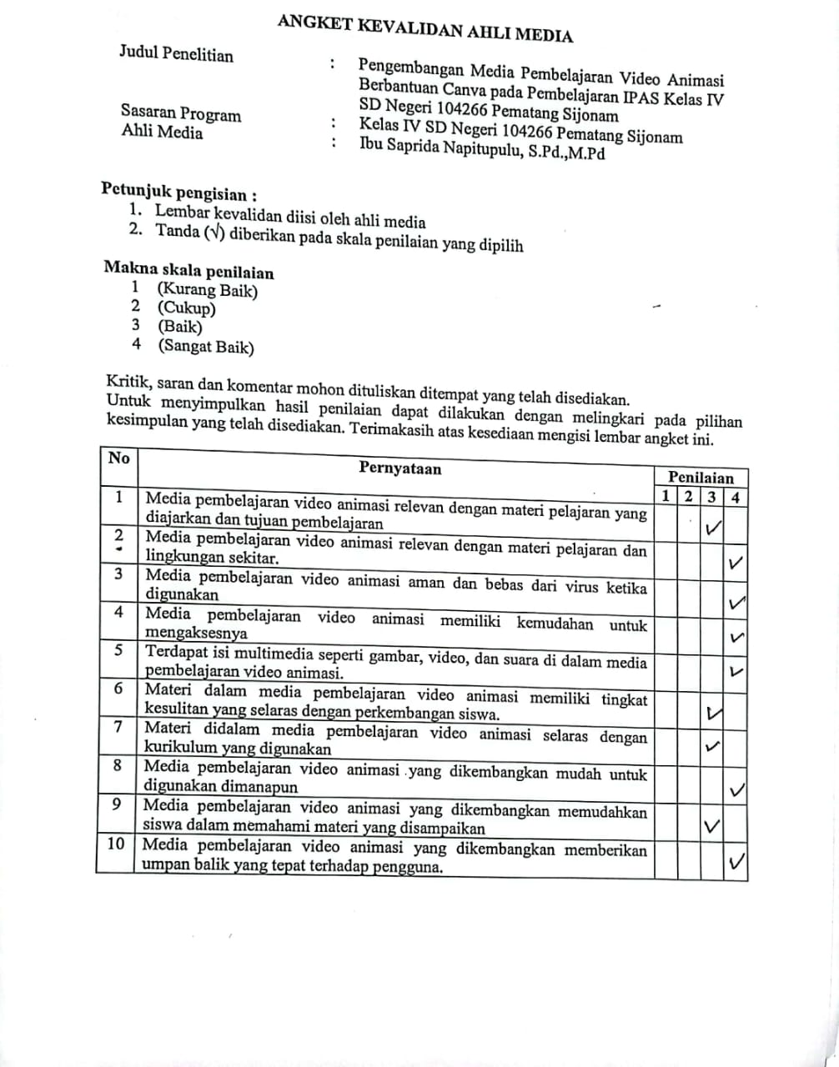

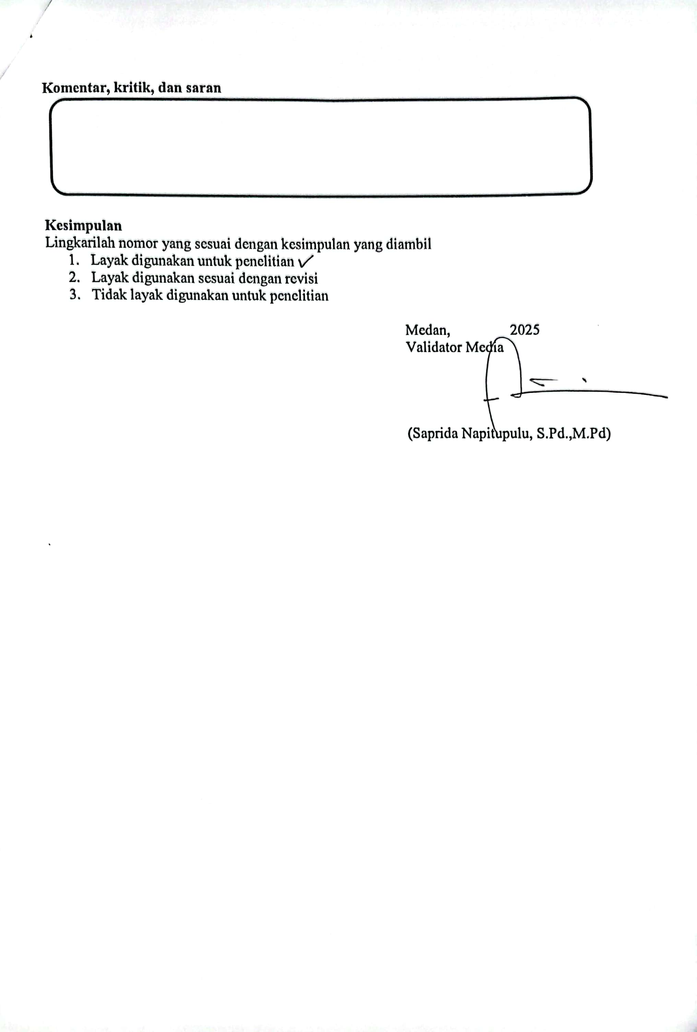

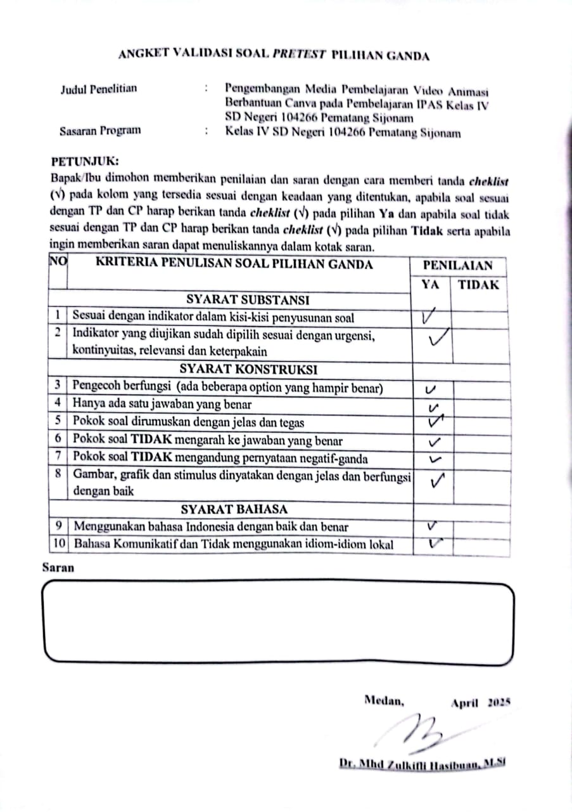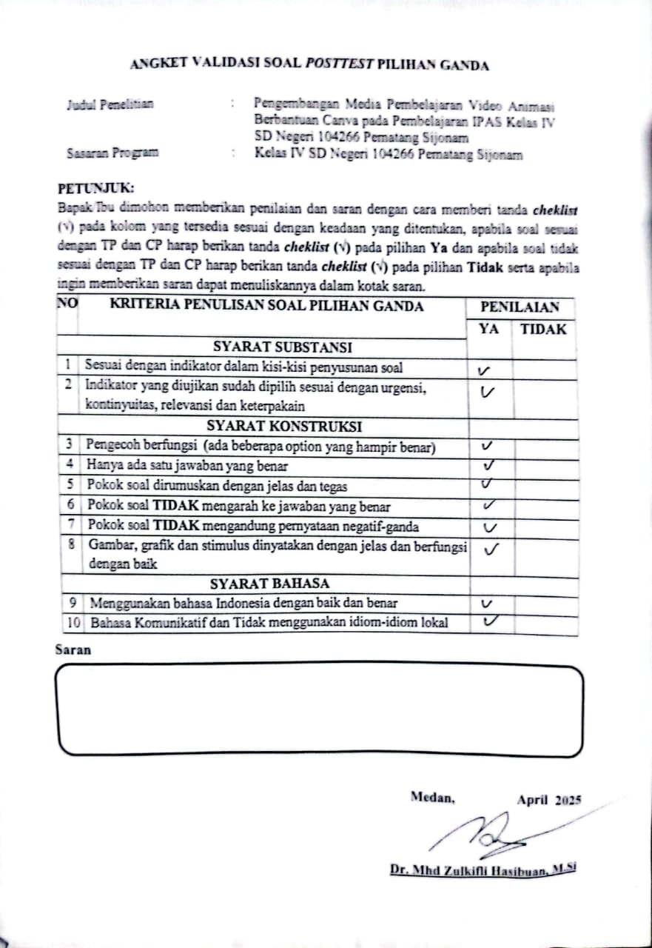
Dokumentasi
